Mục lục

CHƯƠNG 1. TỔNG QUAN ĐỀ TÀI 3

**1.1.** **Đặt vấn đề** 3

**1.2.** **Mục tiêu nghiên cứu** 3

**1.3.** **Phạm vi áp dụng** 3

**1.4.** **Hoạt động nghiệp vụ thư viện** 3

**1.5.** **Yêu cầu hệ thống** 3

CHƯƠNG 2: PHÂN TÍCH THIẾT KẾ 6

**2.1. Cấu trúc phần mềm** 6

**2.2. Mô hình hóa nhu cầu với ca sử dụng** 8

**2.2.1. Biểu đồ Usecase tổng quát** 8

**2.2.2. Mô tả ca sử dụng mức chi tiết** 8

**2.2.4. Đặc tả ca sử dụng:** 12

**2.2.5. Cơ sở dữ liệu** 16

CHƯƠNG 3: TRIỂN KHAI HỆ THỐNG 16

**3.1. Đăng nhập** 16

**3.2. Quản lí thư viện** 17

**3.3. Quản lí nhà xuất bản** 18

**3.4. Quản lí sách** 18

**3.5. Quản lí tài khoản** 19

**3.6. Quản lí độc giả** 19

**3.7. Quản lí mượn trả** 19

Danh sách Bảng

Bảng 1. Đặc tả usecase quản lí kho 12

Bảng 2. Đặc tả usecase quản lí đọc giả 13

Bảng 3. Đặc tả usecase tìm kiếm 14

Bảng 4. Đặc tả usecase quản lí tài khoản 15

Bảng 5. Đặc tả usecase quản lí thư viện 16

Danh Sách hình ảnh

Hình 1. Cấu trúc phần mềm quản lí thư viện 7

Hình 2. Sơ đồ phân cấp chức năng 8

Hình 3. Usecase tổng quan 9

Hình 4. Usecase quản lí kho sách 9

Hình 5. Usecase quản lí độc giả 10

Hình 6. Usecase quản lí mượn trả 10

Hình 7. Usecase tìm kiêm 11

Hình 8. Usecase quản lí tài khoản 11

Hình 9. Usecase quản lí tài khoản 12

Hình 10. Cơ sở dữ liệu 17

Hình 11. Giao diện đăng nhập 18

Hình 12. Giao diện quản lí thư viện 18

Hình 13. Giao diện quản lí nhà xuất bản 19

Hình 14. Giao diện quản lí sách 19

Hình 15. Giao diện quản lí tài khoản 20

Hình 16. Giao diện quản lí độc giả 20

Hình 17. Giao diện quản lí mượn trả 21

# CHƯƠNG 1. TỔNG QUAN ĐỀ TÀI

## **Đặt vấn đề**

Hiện tại ở nhiều thư viện vẫn còn quản lý thư viện bằng thủ công kéo theo nhiều bất cập như: mất thời gian, sổ sách ghi chép nhiều, dễ thất thoát, sai soát trong quá trình thống kê… Bên cạnh sự phát triển của công nghệ phần mềm, nhu cầu ứng dụng công nghệ vào trong quản lý ngày càng phát triển mạnh, đem lại nhiều tiện ích. Vì vậy cần phải xây dựng một chương trình quản lý để đáp ứng như cầu quản lý mượn và trả sách dễ dàng của một thư viện trở lên dễ dàng và thuận tiện. Từ những nhu cầu trên nhóm em đã xây dựng phần mềm Quản lý thư viện.

## **Mục tiêu nghiên cứu**

* Xây dựng một phần mềm hỗ trợ trong việc quản lý thư viện, đem lại sự tiện lợi dễ dàng thao tác quản lý sách trong thư viện, thống kê, quản lý mượn trả và độc giả cho thủ thư và dễ dàng cho bạn đọc khi mượn trả sách.
* Giúp bản thân nhóm có thêm khả năng làm việc nhóm, rèn luyện kỹ năng code và áp dụng kiến thức đã học.

## **Phạm vi áp dụng**

Phần mềm có thế được áp dụng trong một quy mô nhỏ và vừa như thư viện một trường học hoặc một huyện xã.

## **Hoạt động nghiệp vụ thư viện**

Các hoạt động của thư viện thông thường có thể được tóm tắt như sau:

* Thư viện tạo các tựa sách gồm các thông tin cơ bản như: mã số tựa sách, tên tựa sách,tên nhà xuất bản.
* Thông tin của độc giả khi mượn sách để mượn sách gồm các thông tin: số thẻ độc giả, họ tên, địa chỉ, số điện thoại.
* Độc giả muốn mượn sách thì phải đăng kí nhân viên để thực hiện mượn
* Sau khi nhân viên đăng kí đọc giả thì sẽ tiến hành đăng kí mượn sách cho độc giả.
* Khi độc giả trả sách: nhân viên sẽ tìm kiếm theo tên hoặc số thẻ đọc giả xác nhận thẻ độc giả, kiểm tra thông tin sách và tình trạng, đủ yêu cầu sẽ đánh dấu trả sách thành công.

## **Yêu cầu hệ thống**

1. Phần mềm quản lý thư viện được xây dựng nhằm mục đích giải quyết các yêu cầu chức năng sau:

* Giúp độc giả tra cứu sách theo loại sách, theo tên sách, theo tác giả, theo ngôn ngữ… trên máy tính.
* Cung cấp cho nhân viên các thông tin về các đầu sách một độc giả đang mượn, hạn phải trả, và các cuốn còn lại đang được mượn.
* Hỗ trợ nhân viên cập nhật thông tin sách, xác nhận cho mượn sách và nhận lại sách khi độc giả trả lại sách.
* Hỗ trợ quản lý các thông tin về độc giả dựa trên các thông tin trên thẻ độc giả.

1. Yêu cầu phi chức năng

* Độc giả sẽ đến trực tiếp thư viện để tìm kiếm và chọn sách để mượn. Nhân viên sử dụng hệ thống để cập nhật và quản lý quá trình mượn trả sách.
* Tính tin cậy (Reliability)
  + Thông tin trên hệ thống phải có tính xác thực, được người dùng tin cậy.
  + Khi xảy ra các sự cố làm ngừng vận hành hệ thống, hệ thống phải đảm bảo phục hồi 100% trong vòng 24h.
* Tính hiệu năng (Performance)
  + Thời gian tối đa cho phép để trả về kết quả truy vấn trong hệ thống là 10 giây.
  + Thời gian xử lý yêu cầu từ người dùng với hệ thống (thêm sửa xoá...) là 5 giây.
  + Mỗi quyết định như khen thưởng, kỷ luật phải được lưu lại với lý do rõ ràng.
  + Khả năng chịu tải của hệ thống khi có nhiều người truy cập phải đảm bảo hoạt động bình thường.
* Tính hữu dụng (Usability)
  + Hệ thống phải phù hợp với nhu cầu sử dụng.
  + Các tài liệu hướng dẫn sử dụng, vận hành hệ thống.
  + Giao diện hệ thống thân thiện, dễ sử dụng.
  + Truy cập hệ thống phải dễ dàng, nhanh chóng.
  1. Xuất báo cáo phải đơn giản, chuẩn xác, hỗ trợ xuất file word, excel.
  2. Hệ thống phải luôn sẵn sàng với việc nhập, xuất dữ liệu sau mỗi ngày (12 giờ) hệ thống nên tự có thể sao lưu dữ liệu để tránh trường hợp mất dữ liệu.

1. Tính bảo mật (Security)
   1. Các thông tin lưu trữ phải được hệ thống bảo vệ nghiêm ngặt chống rò rỉ thông tin ra bên ngoài.
   2. Hệ thống phải có tính sao lưu dữ liệu để tránh bị mất dữ liệu khi gặp sự cố và khả năng khôi phục dữ liệu nhanh hơn.
   3. Các tài khoản, mật khẩu người dùng như cán bộ phụ trách được cài đặt trong hệ thống phải có độ phức tạp cao và thay đổi định kỳ. Mật khẩu phải được mã hóa và không được phép sao chép.
   4. Yêu cầu xác thực khi truy cập dữ liệu.
2. Tính tương thích (Compatibility)
   1. Hệ thống cần tương thích với quy trình thủ công cũ.
   2. Hệ thống cần tương thích với hệ điều hành người dùng sử dụng (Windows).
3. Khả năng bảo trì (Maintainability)
   1. Hệ thống có thể nâng cấp, bảo trì khi cần thiết.
4. Tính khả chuyển
   1. Dữ liệu của hệ thống được thiết kế để có thể chuyển đổi sang hệ thống mới khi có sự thay đổi mà vẫn hoạt động được bình thường.
5. Tính văn hóa
   1. Hệ thống thiết kế thân thiện với người dùng.
   2. Ngôn ngữ sử dụng mặc định là Tiếng Việt.
6. Tính pháp luật
   1. Các biểu mẫu phải đáp ứng đúng yêu cầu cầu theo quy định của nhà trường.

# CHƯƠNG 2: PHÂN TÍCH THIẾT KẾ

## **2.1. Cấu trúc phần mềm**

Phần mềm được xây dựng bằng ngôn ngữ C# theo mô hình MVC sử dụng cơ sở dữ liệu là SQLServer có cấu trúc như hình dưới đây:

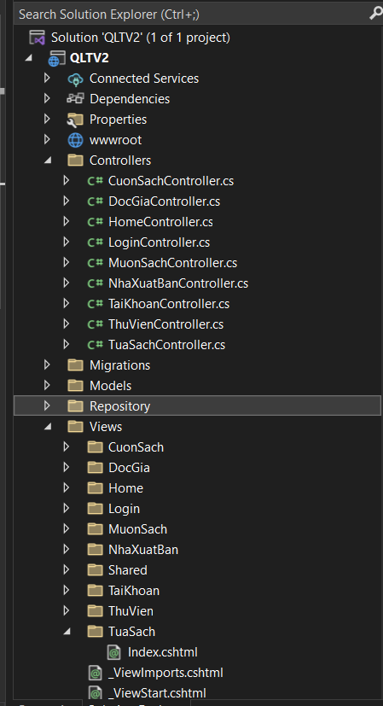

Hình 1. Cấu trúc phần mềm quản lí thư viện

Sơ đồ phân cấp chức năng

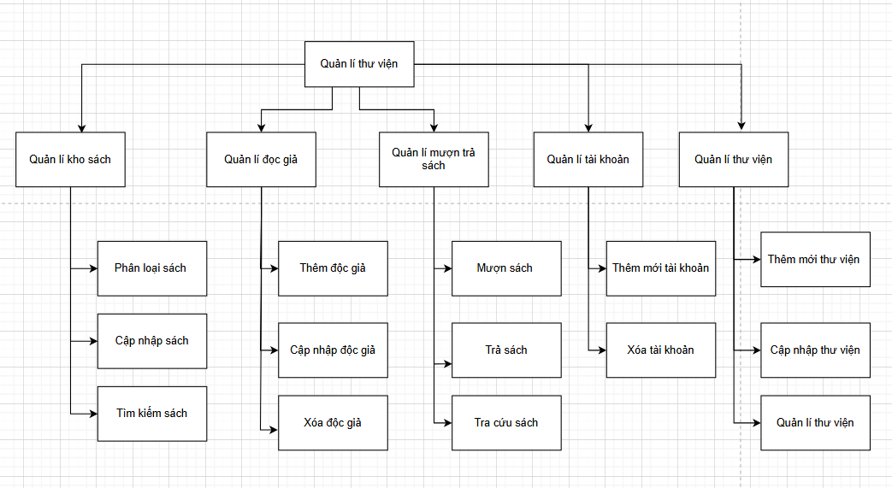

Hình 2. Sơ đồ phân cấp chức năng

Mô tả chức năng:

* Quản lý kho sách: hệ thống cho phép quản lý toàn bộ thông tin của tất cả sách của thư viện, cho phép thêm, xóa, thay đổi thông tin của sách.
* Quản lý độc giả: hệ thống cho phép quản lý thông tin cá nhân của từng độc giả, thêm xóa, chỉnh sửa thông tin độc giả.
* Quản lý mượn trả sách: hệ thống cho phép quản lý mượn trả sách của độc giả, hỗ trợ thêm người mượn sách
* Quản lí tài khoản: hệ thống cho phép thêm, sửa xóa một tài khoản mới.
* Quản lí thư viện: hệ thống cho phép thêm mới một thư viện, cập nhập và xóa thư viện

## **2.2. Mô hình hóa nhu cầu với ca sử dụng**

### **2.2.1. Biểu đồ Usecase tổng quát**

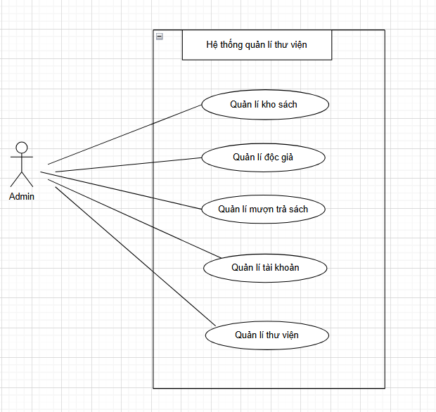

Hình 3. Usecase tổng quan

### **2.2.2. Mô tả ca sử dụng mức chi tiết**

#### **2.2.2.1. Quản lý kho sách**

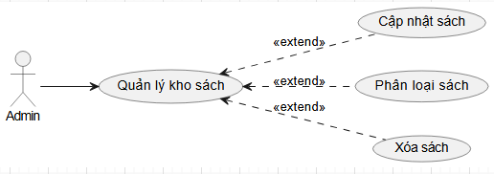

Hình 4. Usecase quản lí kho sách

#### **2.2.2.2. Quản lý độc giả**

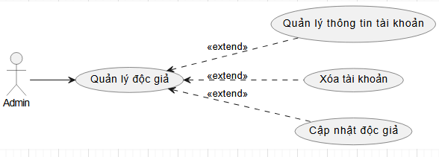

Hình 5. Usecase quản lí độc giả

#### **2.2.2.3. Quản lý mượn trả**

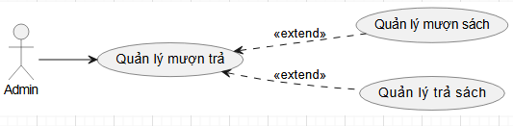

Hình 6. Usecase quản lí mượn trả

#### **2.2.2.4. Tìm kiếm**

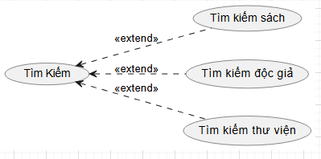

Hình 7. Usecase tìm kiêm

#### **2.2.2.5. Quản lí tài khoản**

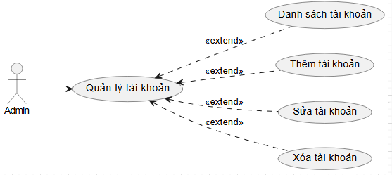

Hình 8. Usecase quản lí tài khoản

#### **2.2.2.6. Quản lí thư viện**

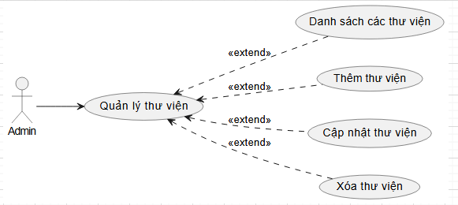

Hình 9. Usecase quản lí tài khoản

### **2.2.4. Đặc tả ca sử dụng:**

|  |  |
| --- | --- |
| Use case | Quản lý kho sách |
| Actor | admin |
| Brief Description | Dùng để quản lý thông tin chi tiết sách trong kho, thêm, xóa , sửa thông tin sách. |
| Pre-conditions | Cần đăng nhập bằng tài khoản của admin và sử dụng mạng nội bộ. |
| Basic Flows | 1. Đăng nhập 2. Chọn chức năng “Quản lý kho sách” 3. Hiển thị danh sách sách sắp xếp theo thứ tự trong kho sách 4. Admin nhập thông tin mới hoặc sửa chữa, xóa sách 5. Ca sử dụng kết thúc. |
| Alternatives Flows | * Nếu thông tin đã có thì cho phép sửa đổi, xóa nếu chưa thì báo lỗi. * Khi thêm sách nếu sách đã tồn tại( trùng mã sách) thì báo lỗi. |
| Post-conditions | Cho phép admin thực hiện thêm, sửa, xóa sách trong kho. |
| Special Requirements | Không |

Bảng 1. Đặc tả usecase quản lí kho

|  |  |
| --- | --- |
| Use case | Quản lý độc giả |
| Actor | admin |
| Brief Description | Dùng để quản lý thông tin chi tiết độc giả trong danh sách, thêm, xóa , sửa thông tin độc giả . |
| Pre-conditions | Cần đăng nhập bằng tài khoản của admin hoặc thủ thư và sử dụng mạng nội bộ. |
| Basic Flows | 1. Đăng nhập 2. Chọn chức năng “Quản lý độc giả” 3. Hiển thị danh sách độc giả sắp xếp theo thứ tự trong danh sách 4. Admin nhập thông tin mới hoặc sửa chữa, xóa thông tin độc giả 5. Ca sử dụng kết thúc. |
| Alternatives Flows | * Nếu thông tin đã có thì cho phép sửa đổi, xóa nếu chưa thì báo lỗi. * Báo lỗi khi nhập trùng |
| Post-conditions | Cho phép admin thực hiện thêm, sửa, xóa độc giả |
| Special Requirements | Không |

Bảng 2. Đặc tả usecase quản lí đọc giả

|  |  |
| --- | --- |
| Use case | Tìm kiếm |
| Actor | admin |
| Brief Description | Dùng để tìm kiếm thông tin sách, độc giả, tác giả. |
| Pre-conditions | Cần đăng nhập bằng tài khoản của admin và sử dụng mạng nội bộ. |
| Basic Flows | 1. Đăng nhập 2. Chọn chức năng “tìm kiếm” theo từ khóa hoặc tiêu chí có sẵn. 3. Hiển thị danh tìm kiếm 4. Ca sử dụng kết thúc. |
| Alternatives Flows | * Người dùng có thể thoát bất kỳ lúc nào * Lỗi kết nối dữ liệu không tìm kiếm được |
| Post-conditions | Cho phép admin thực hiện thêm, xóa tài khoản |
| Special Requirements | Không |

Bảng 3. Đặc tả usecase tìm kiếm

|  |  |
| --- | --- |
| Use case | Quản lí tài khoản |
| Actor | admin |
| Brief Description | Dùng để quản lý tài khoản đăng nhập, thêm, xóa thông tin tài khoản. |
| Pre-conditions | Cần đăng nhập bằng tài khoản của admin và sử dụng mạng nội bộ. |
| Basic Flows | 1. Đăng nhập 2. Chọn chức năng “quản lí tài khoản” . 3. Hiển thị danh sách tài khoản 4. Ca sử dụng kết thúc. |
| Alternatives Flows | * Nếu thông tin đã có thì cho phép sửa đổi, xóa nếu chưa thì báo lỗi. * Báo lỗi khi nhập trùng |
| Post-conditions | Cho phép admin thực hiện thêm, sửa, xóa sách trong quản lí tài khoản |
| Special Requirements | Không |

Bảng 4. Đặc tả usecase quản lí tài khoản

|  |  |
| --- | --- |
| Use case | Quản lí thư viện |
| Actor | admin |
| Brief Description | Dùng để quản lý thư viện, tạo mới,sửa, xóa một thư viện. |
| Pre-conditions | Cần đăng nhập bằng tài khoản của admin và sử dụng mạng nội bộ. |
| Basic Flows | 1. Đăng nhập 2. Chọn chức năng “quản lí thư viện”. 3. Hiển thị danh sách thư viện 4. Ca sử dụng kết thúc. |
| Alternatives Flows | * Nếu thông tin đã có thì cho phép sửa đổi, xóa nếu chưa thì báo lỗi. * Báo lỗi khi nhập trùng |
| Post-conditions | Cho phép admin thực hiện thêm, sửa, xóa sách trong quản lí thư viện |
| Special Requirements | Không |

Bảng 5. Đặc tả usecase quản lí thư viện

### **2.2.5. Cơ sở dữ liệu**

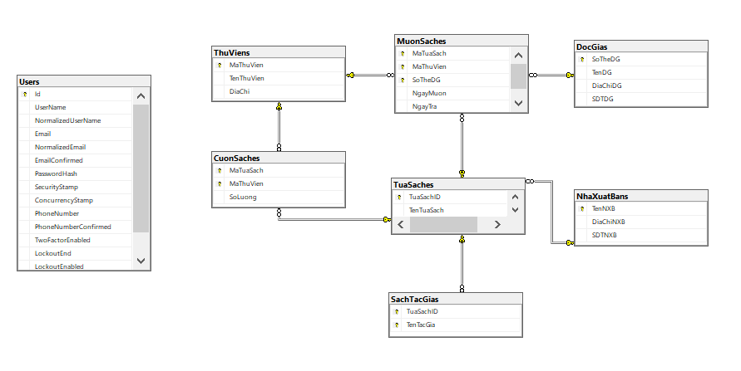

Hình 10. Cơ sở dữ liệu

# CHƯƠNG 3: TRIỂN KHAI HỆ THỐNG

## **3.1. Đăng nhập**

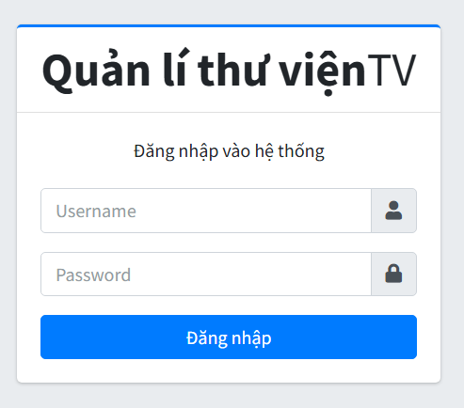

Hình 11. Giao diện đăng nhập

Admin sẽ có tài khoản để đăng nhập vào hệ thống. Sau khi đăng nhập thành công sẽ được chuyển đến giao diện chính của phần mềm.

## **3.2. Quản lí thư viện**

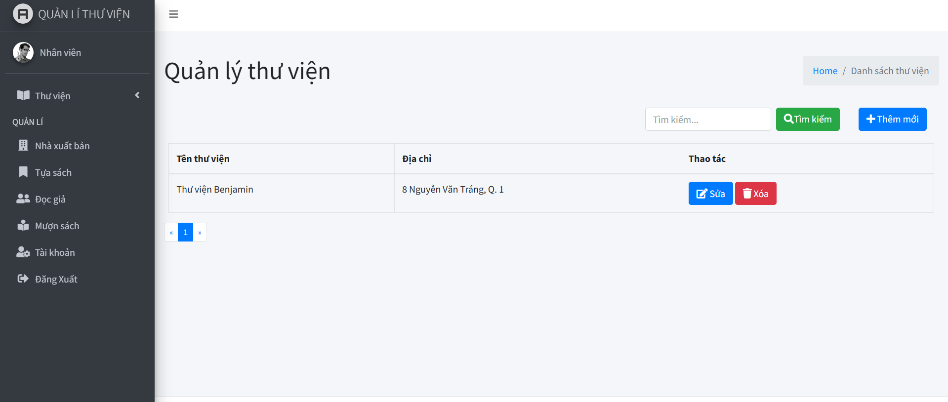

Hình 12. Giao diện quản lí thư viện

Hiển thị thư viện đang quản lí có thể thêm, sửa xóa và tìm kiếm theo địa chỉ và tên thư viện

## **3.3. Quản lí nhà xuất bản**

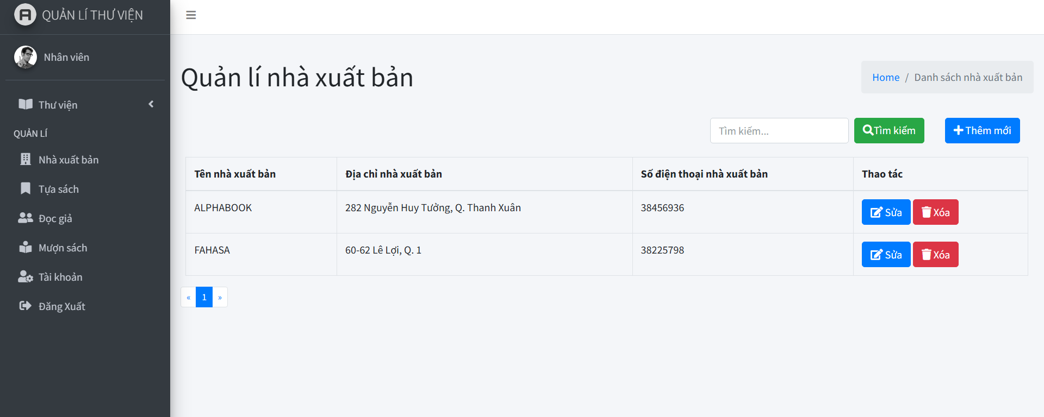

Hình 13. Giao diện quản lí nhà xuất bản

Quản lí các thông tin của nhà xuất bản của sách mà thư viện quản lí. Thực hiện các chức năng như thêm sửa, xóa, và tìm kiếm theo tên, địa chỉ, số điện thoại nhà xuất bản.

## **3.4. Quản lí sách**

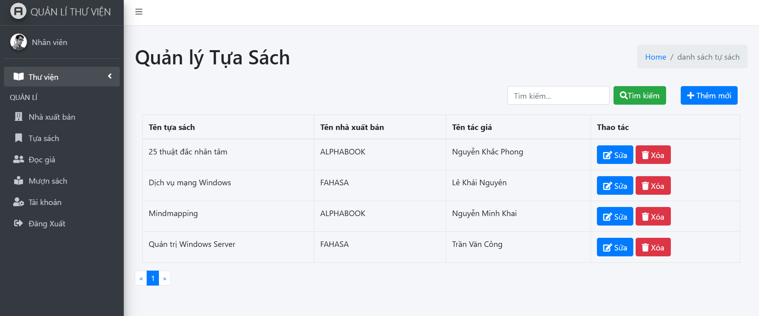

Hình 14. Giao diện quản lí sách

Quản lí tất cả các sách trong thư viện có thể thêm mới, cập nhập và xóa các tựa sách

## **3.5. Quản lí tài khoản**

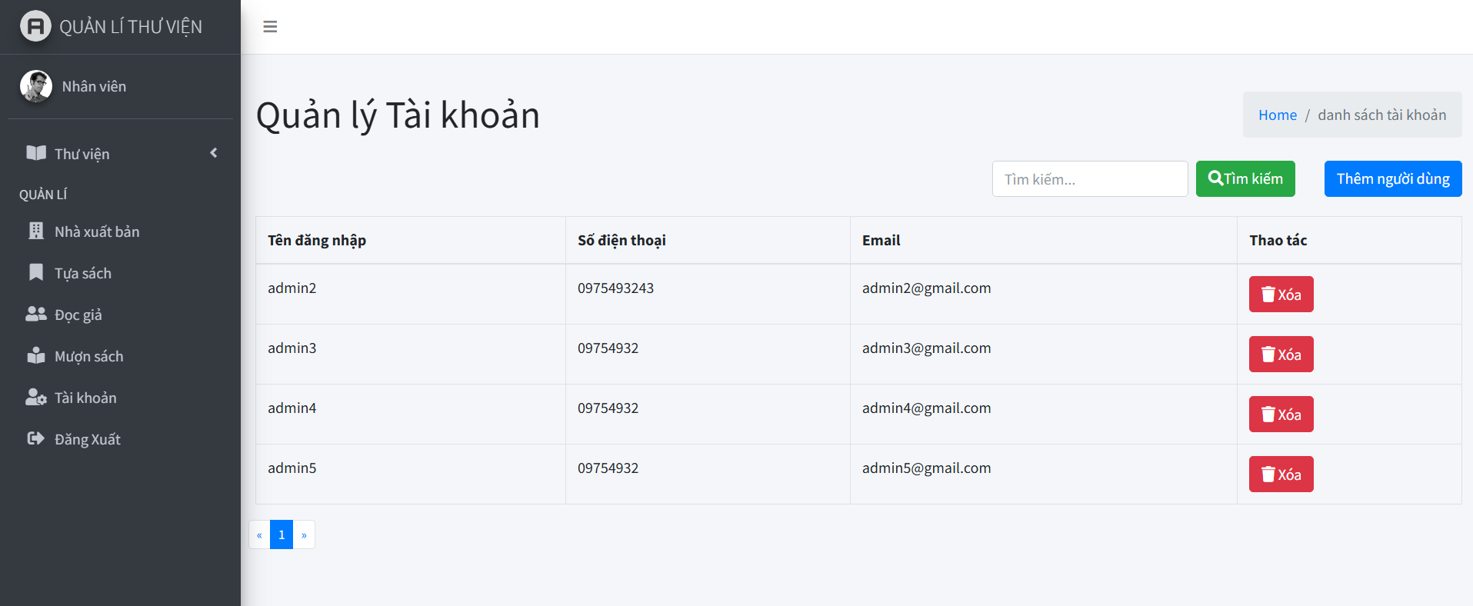

Hình 15. Giao diện quản lí tài khoản

Danh sách các tài khoản đăng nhập để thực hiện các chức năng của hệ thống

## **3.6. Quản lí độc giả**

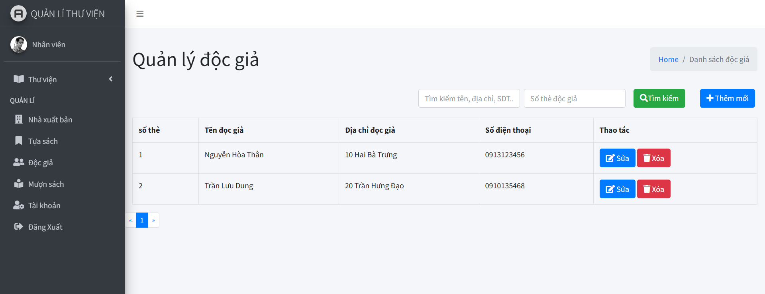

Hình 16. Giao diện quản lí độc giả

Khi mượn sách độc giả phải đăng kí bằng cách thêm mới một độc giả (nếu chưa có). Hiện thông tin độc giả, có thể cập nhập và xóa đọc giả

## **3.7. Quản lí mượn trả**

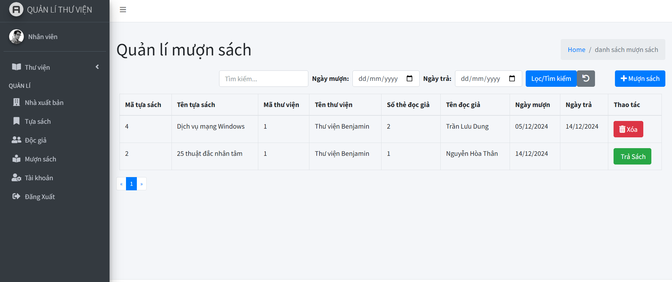

Hình 17. Giao diện quản lí mượn trả

Quản lí những đọc giả mượn và trả sách. Tìm kiếm theo các tiêu chí. Khi độc giả trả sách thì sẽ lưu lại ngày trả sách.

## **3.8. Tài khoản, mật khẩu đăng nhập**

Tên tài khoản: admin4

Mật khẩu: Abcd1234@

Tên tài khoản: admin5

Mật khẩu: Abcd1234@